Thème 5 : Photographie numérique
II. Du capteur à l’image numérique
Une fois la lumière mesurée par le capteur photographique, quelques étapes de traitement sont encore nécessaires pour obtenir une image numérique. Les données de couleurs sont ensuite enregistrées sous la forme d’un « tableau de pixels ».
1) Résolution et pixels
Une image numérique est un dessin, photographie, ... acquise, créée, traitée, stockée numériquement. Elle est composée de pixels qui contiennent ses informations. Ce nom provient de l’anglais picture element.
Une image peut se caractériser par :
- Sa définition est le nombre total de pixels qui la composent, par exemple $640×480\text{pixels}$
- Ses dimensions en pouces, par exemple 12 pouces
- Sa résolution en dpi ou ppp, elle est définie par le rapport de la définition par la dimension.

1. Rechercher la signification de pouce et de dpi.
…………………………………………………………………………………………………………………………………………………………………………………
…………………………………………………………………………………………………………………………………………………………………………………
…………………………………………………………………………………………………………………………………………………………………………………
2. Une feuille a une largeur de 8,5 pouces et une hauteur de 11 pouces. Elle a été scannée avec une résolution de 300 dpi. Calculer sa définition en pixels.
…………………………………………………………………………………………………………………………………………………………………………………
3. Construire un carré qui a une résolution de 3 dpi et un de 16 dpi. Dans quel cas, l'image a une meilleure résolution ? Pourquoi ?

…………………………………………………………………………………………………………………………………………………………………………………
4. Un écran de smartphone a pour définition $1920×1080$ et une résolution de 300 dpi. Calculer ses dimensions en centimètres. On arrondira au centième.
…………………………………………………………………………………………………………………………………………………………………………………
…………………………………………………………………………………………………………………………………………………………………………………

2) Le codage des couleurs
Codage binaire
Le terme bit (b avec une minuscule dans les notations) signifie « binary digit », c'est-à-dire 0 ou 1 en numérotation binaire. Il s'agit de la plus petite unité d'information manipulable par une machine numérique. Il est possible de représenter physiquement cette information binaire par un signal électrique, magnétique ou lumineux, qui, au-delà d'un certain seuil, correspond à la valeur 1.
Avec un bit il est ainsi possible d'obtenir deux états : soit 1, soit 0. Grâce à 2 bits, il est possible d'obtenir quatre états différents (2*2) :
00, 01, 10 ou 11
Ecrire ci-dessous tous les états possibles qu’on peut obtenir avec 3 bits :
…………………………………………………………………………………………………………………………………………………………………………………

Codage d’une image sur 1 bit
Une image numérique utilise plus ou moins de mémoire selon les informations de couleur qu'elle possède. C'est ce que l'on nomme codage des couleurs. Il s’exprime en bit par pixel noté bbp.
Pour un codage sur un bit, il y a deux choix par pixel (0 ou 1). Par exemple, 0 : noir et 1 : blanc. Pour un codage sur deux bits, c'est quatre couleurs possibles par pixel.
1. Combien de couleurs seront possibles en 8 bits ?
…………………………………………………………………………………………………………………………………………………………………………………
L'image ci-dessous représente un code QR.
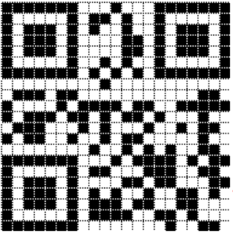

2. Trouver la signification d’un code QR et donner une de ses applications.
…………………………………………………………………………………………………………………………………………………………………………………
…………………………………………………………………………………………………………………………………………………………………………………
…………………………………………………………………………………………………………………………………………………………………………………
3. Pourquoi est-il possible de coder cette image numérique sur 1 bit ?
…………………………………………………………………………………………………………………………………………………………………………………
4. Proposer ci-dessous un codage pour une matrice (tableau) de 5 par 5 pixels se situant dans le coin nord-ouest.

Le système RVB
Sur le logiciel de retouche photo Paint, on a fait des copies d'écran concernant la couleur :
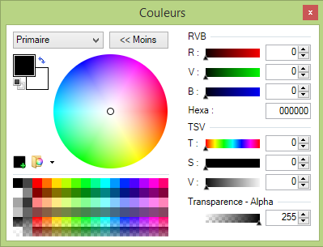  Document 1 | 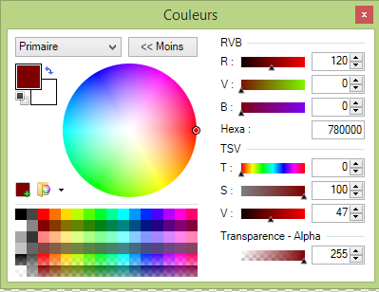  Document 2 | 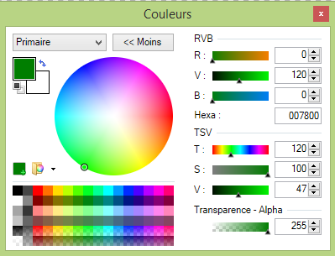  Document 3
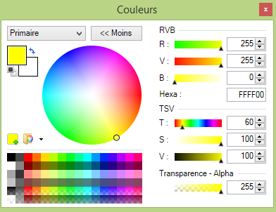  Document 4 | 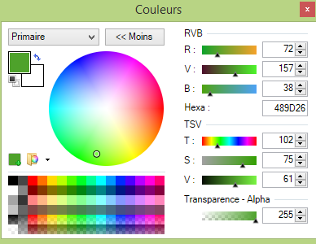  Document 5 | 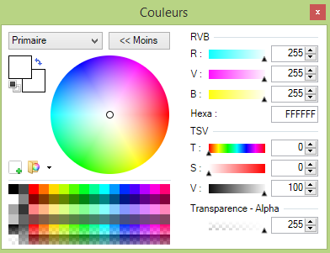  Document 6

1. Qu'est-ce que le système RVB utilisé sur Paint ?
…………………………………………………………………………………………………………………………………………………………………………………
…………………………………………………………………………………………………………………………………………………………………………………
2. Pour chacune des trois composantes, les nombres sont des entiers consécutifs allant de 0 à 255. Que peut-on en déduire à propos du codage des couleurs utilisés par Paint ?
…………………………………………………………………………………………………………………………………………………………………………………
3. De combien de points est constitué le disque des couleurs présent dans chaque document ?
…………………………………………………………………………………………………………………………………………………………………………………
4. Que représente le champ hexa ?
…………………………………………………………………………………………………………………………………………………………………………………
5. Donner les composantes qui codent le noir, le blanc. Est-on en synthèse additive ou soustractive ?
…………………………………………………………………………………………………………………………………………………………………………………
…………………………………………………………………………………………………………………………………………………………………………………
6. Quelle couleur a-t-on dans les documents 2 ? Expliquer.
…………………………………………………………………………………………………………………………………………………………………………………
7. Pourquoi la couleur codée dans le document 5 est plus dans le vert ?
…………………………………………………………………………………………………………………………………………………………………………………
8. Expliquer la position de la couleur du document 4 dans le disque des couleurs. Pourquoi obtient-on du jaune ?
…………………………………………………………………………………………………………………………………………………………………………………

